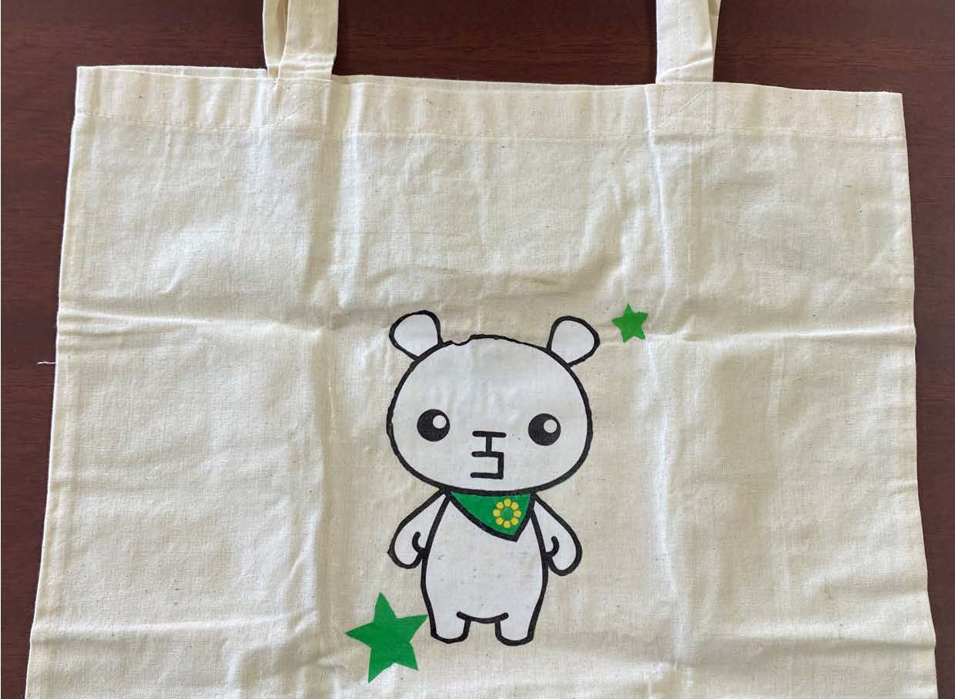
手作りプリント
2026年8月22日(土) 13：30～15：00

場 所：北九州市エコタウンセンター
定 員：18名
参 加 費：無料
申し込み：8月3日(月) 先着順
9：00～電話にて受付
☏ 093-752-2881
エコバック

